CRITÉRIOS PARA ABERTURA DE RESTAURANTE VEGETARIANO

FERNANDO DAVID LANGER

Resumo:
A escolha por um local para abertura de um restaurante vegetaria depende de diversos fatores. É preciso saber por quê servir alimentos vegetarianos, quais alimentos servir, saber substituir a proteína animal e onde encontrar as proteínas, o tipo de serviço e encontrar um local.
Os critérios para abertura do restaurante devem seguir uma lógica para que a cada item observado seja superado com facilidade. Para isso é necessário que o dono do restaurante, ou o chef da cozinha saibam trabalhar com comida vegetariana, pois ela requer cuidados, excluindo qualquer tipo de tempero artificial a base animal.
Deve-se evidenciar o sabor do alimento, seja ele cru ou cozido. É o que esperam os seus consumidores.
O vegetarianismo preza pela natureza. Isso é muito observado pelos clientes, que em sua maioria buscam não só a alimentação vegetariana, mas uma alimentação saudável sem nenhum dano aos animais.

Palavras-chave: Alimentação Saudável; Restaurante Vegetariano; Vegetarianismo.

Abstract:
The choice of a place to open a vegetable restaurant depends on several factors. You need to know why you serve vegetarian foods, what foods to serve, how to replace animal protein and where to find proteins, the type of service and find a place.
The criteria for opening the restaurant must follow a logic so that each item observed is easily overcome. For this it is necessary that the owner of the restaurant, or the chef of the kitchen know how to work with vegetarian food, because it requires care, excluding any type of artificial seasoning on the animal basis.
The taste of the food, whether raw or cooked, should be evidenced. That's what their consumers expect.
Vegetarianism values nature. This is much observed by customers, who mostly seek not only vegetarian food, but a healthy diet without any harm to animals.

Keywords: Healthy Eating; Vegetarian Restaurant; Vegetarianism.

Este artigo apresenta os critérios desenvolvidos para a escolha do melhor lugar para instalação de um restaurante vegetariano. Uma vez escolhido o restaurante, como mercado de trabalho a ser implantado, foi feito um levantamento de dados para escolha do tipo de refeição a ser servido, no caso vegetariana. Depois sobre quais alimentos fazem bem à saude para serem servido e qual tipo de serviço oferecido, buffet ou à la carte e por fim a localização do restaurante.
Comer é um dos prazeres humanos mais satisfatórios que existe. É comendo que fazemos reuniões, assistimos filmes, socializamos. É comendo que celebramos as festas, formaturas e demais comemorações. E onde melhor fazer isso do que em um restaurante?
E qual é o melhor local para se instalar um restaurante? Quando se quer montar um negócio, é preciso primeiro verificar quais são as necessidades dos consumidores. Depois quais são os locais onde existe a maior procura por essas necessidades e depois investir em pesquisas sobre como oferecer o melhor produto, com a melhor qualidade para que os clientes estejam sempre satisfeitos e queiram voltar.
Um desses mercados que é muito antigo, se não o primeiro da criação da humanidade, segundo os criacionistas, é o da alimentação vegetariana. Pois foi a dieta vegetariana que Deus deu ao primeiro casal permitindo que comessem de toda as frutas do Jardim do Éden.
É um mercado crescente, pois tem-se falado muito nesse tipo de alimentação e por que não estilo de vida? Uma vez que relaciona-se a alimentação vegetariana com vida saudável e bem estar.

1. Por que o mercado de Alimentação Vegetariana?
Os vegetarianos, segundo pesquisa IBOPE, de abril de 2018, encomendada pela Sociedade Vegetariana Brasileira, a SVB, aumentaram, apontando um crescimento de 75%, no Brasil. Esse número, somado ao já existente, corresponde a 14% da população brasileira, que se declara vegetariana. (JUNQUEIRA, C, MONTEIRO, L. 2018)
O número de restaurantes vegetarianos no Brasil, segundo a Sociedade Vegetariana Brasileira em 2017, era de 240. Muito pouco, perto dos 200 milhões de brasileiros. Isso significa 1 restaurante vegetariano para cada 833.334 brasileiros.
O Doutor em Medicina Abraham Acosta, Deão da Faculdade de Ciências da Universidade Adventista del Plata Libertador San Martin, na Argentina, relata na apresentação do livro “Corpo Saudável” a seguinte frase: “anseiam desfrutar dos serviços de um coração que bata regularmente durante muitos anos, mas insistem em hábitos alimentares que o fazem parara precocemente, como consequência da obstrução que o colesterol produz nas delicadas artérias que o nutrem” (PAMPLONA, J. 2017, pág. 8).
Hábitos alimentares ruins fazem mal ao nosso organismo. É a ideia do motor funcionando com combustível errado. Ele até funciona, mas uma hora ele para.
Na Bíblia Sagrada, encontramos o próprio Deus dizendo à Adão e Eva:

Eis que dou a vocês todas as plantas que nascem em toda a terra e produzem sementes, e todas as árvores que dão frutos com sementes. Elas servirão de alimento para vocês. Dou todos os vegetais como alimento a tudo o que tem em si fôlego de vida: a todos os grandes animais da terra, a todas as aves do céu e a todas as criaturas que se movem rente ao chão. (Bíblia Sagrada. Gênesis 1: 29,30)

Com base nisso entendemos que sim, existe um propósito divino para a nossa alimentação saudável.
Daniel, quando preso na Babilônia, foi treinado junto com seus amigos e nos momentos de refeição eram obrigados a comer o que os demais comiam, mas vendo que os alimentos não fariam bem à eles, sugeriu um teste:

Peço que faça uma experiência com os seus servos durante dez dias: Não nos dê nada além de vegetais para comer e água para beber. Depois compare a nossa aparência com a dos jovens que comem a comida do rei, e trate os seus servos de acordo com o que você concluir. Ele concordou e fez a experiência com eles durante dez dias.
Passados os dez dias, eles pareciam mais saudáveis e mais fortes do que todos os jovens que comiam a comida da mesa do rei. (Bíblia Sagrada, Daniel 1:12-15)

Que interessante isso ter acontecido há mais de 2000 anos, pois não precisa de uma prova maior do que esta, de que essa discussão é mais antiga do que parece.
A ingestão de alimentos de origem animal, favorecem o câncer, já a ingestão de alimentos vegetais, o protegem dele. As proteínas animais processadas, os churrascos, peixes, ovos e leite, devem ser evitados pois são os que desenvolvem altos riscos de se contrair um câncer (PAMPLONA, 2006).
Desde 1988 o mundo sofre, de forma controlada, com a Doença da Vaca Louca. Em 2003, o mundo sofreu com o surto da Gripe Aviária. Em 2009 o mundo todo sofreu com a pandemia de Gripe Suína. Percebe-se que todas essas doenças foram transmitidas por animais, através de sua ingestão.
Dificilmente encontramos casos de morte por ingestão de vegetais ou frutas ou qualquer outro tipo de alimento vegetariano.
Para o Dr. Pamplona:

...a base da alimentação humana, assim como a maior fonte de produto saudáveis, continuam sendo as frutas, hortaliças, os cereais, as sementes, os legumes e hortaliças; exceto é claro, para a primeira fase da vida (lactação materna).(PAMPLONA, 2006, pág. 16)

Outro fator determinante para a escolha da alimentação vegetariana é a Pirâmide Alimentar. Nela encontramos as necessidades do organismo, onde na parte inferior, a base da pirâmide, estão os alimentos que mais necessitamos, por conterem o maior número de nutrientes.
Vemos que conforme a pirâmide cresce, os alimentos passam a diminuir sua importância e deixam de ser naturais da terra, passando a ser de origem animal, desde o queijo, passando por carnes, até doces e bebidas.
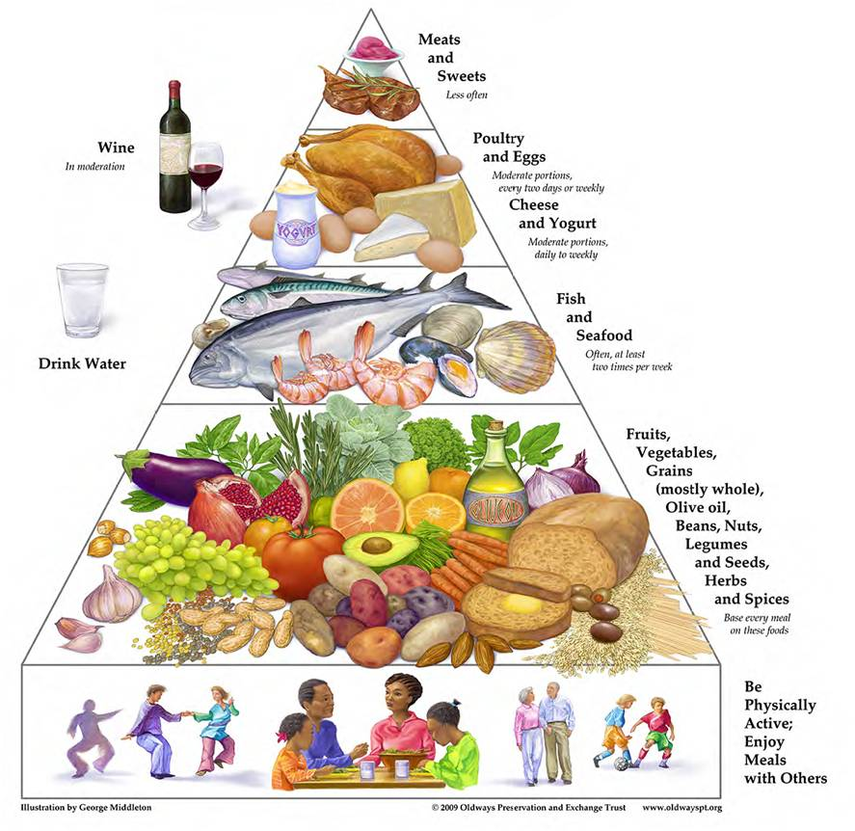
Quanto mais baixo na pirâmide, mais precisamos desses alimentos e quanto mais no topo da pirâmide, menos eles nos fazem falta.
Figura 1 – Pirâmide Alimentar
Fonte: https://saudeb23anadia.files.wordpress.com/2014/06/piramide20alimentao20mediterranica.jpg
2. Quais alimentos?
Se a ideia é a alimentação saudável, é importante que saibamos o que os alimentos podem trazer de benefícios, para que a escolha seja a mais certa. Na Tabela 1, encontramos os principais alimentos que beneficiam os órgãos do corpo humano e que devem ser ingeridos para um bom funcionamento.

Alimentos recomendados | Aparelhos, órgãos e sistema
Abobrinha, Azeitona, Cevada, Couve Flor e Mamão papaia | Aparelho Digestivo
Alho Poró, Coco e Nabo | Aparelho Locomotor
Feijoa, Soja e Tomate | Aparelho Reprodutor
Cebola, Figo e Tâmara | Aparelho Respiratório
Aipo, Aspargo, Berinjela, Melancia, Melão e Mirtilo | Aparelho Urinário
Abacate, Abóbora, Centeio, Goiaba, Grão de Bico, Inhame, Morango, Pêra e Semente de Girassol | Artérias
Banana, Brócolis, Ervilha, Nozes, Pêssego e Uva | Coração
Abacaxi, Batata, Pimentão e Repolho | Estômago
Alcachofra, Endívia e Rabanete | Fígado
Ameixa, Arroz, Caqui, Carambola, Maçã, Milho e Sapoti | Intestino
Cenoura, Damasco e Espinafre | Olhos
Amendoim, Feijão, Manga e Pepino | Pele
Maracujá, Fava, Lentilha, Limão e Beterraba | Sangue
Alface, Aveia, Castanha do Pará e Castanha de Caju | Sistema Nervoso
Tabela 1 – Alimentos que beneficiam os órgãos do corpo humano
Fonte: PAMPLONA, J. O Poder Medicinal dos Alimentos, 2006.

Fica cada vez mais claro que os alimentos vegetais são capazes de nutrir nosso corpo sem precisar de nenhum tipo de suplemento alimentar, seja natural ou artificial. Além de ajudar a cuidar dos diversos órgãos, sistemas e aparelhos do corpo humano.

3. Substituindo a proteína animal
Com a apresentação da opção de vegetais, muitas pessoas que estão migrando para essa dieta, sentem falta ainda dos alimentos à base de proteína animal. Então, em diversos restaurantes encontramos variadas opções vegetariana e em alguns até mais do que as opções de proteína animal, a exemplo disso as churrascarias. Onde servem uma imensa variedade de opções vegetarianas em seu buffet à vontade, antes mesmo de servirem as proteínas animais. É claro que esse não é o foco das churrascarias, mas é possível encontrar nelas, sugestões de pratos para o restaurante vegetariano.
É possível servir alimentos crus e cozidos, saborosos e sem temperos artificias em sua composição que agrade os clientes e que não sintam a falta da proteína animal.

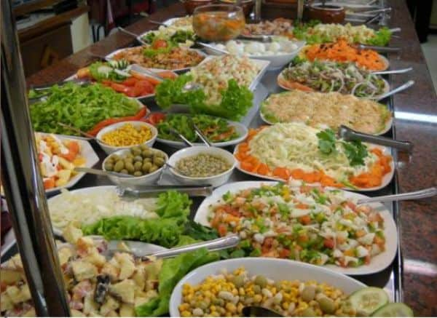
Figura 2 – Buffet de churrascaria
Fonte: http://churrascoshop.com/wp-content/uploads/2015/01/Churrascaria-Buffet.jpg

Algumas pessoas que mudam seus hábitos alimentares, buscando diminuir ou até mesmo se livrar da proteína animal, têm a necessidade de buscar “conforto” em outra coisa. Então, pensando nisso, alguns vegetarianos, passaram a criar esses substitutos, a partir da soja e do glúten.
A Proteína Vegetal Texturizada, ou PVT, é muito usada para o preparo de diversos pratos, como a carne moída, que basicamente pode ser utilizada no preparo da grande maioria dos pratos, por se assemelhar a proteína animal. A Soja após processada é utilizada para a produção de bifes vegetais, também usados em variados pratos e a Salsicha de soja, que também é uma excelente substituta para os cachorros quentes.
Outro produto muito usado é o glúten, que é a proteína extraída de diversos cereais, como o trigo, centeio e a cevada. Porém muitas pessoas são intolerantes ao glúten, portadores da doença celíaca. O que fez o Governo Brasileiro, em 2003, aprovar a Lei 10674/2003, que discorre sobre a obrigatoriedade da inscrição “CONTÉM GLÚTEN” ou “NÃO CONTÉM GLÚTEN”, em seu artigo 1, em todos as embalagens de produtos industrializados.
Essas “carnes” devem ser preparadas sempre com temperos naturais e buscar, sem a utilização de condimentos artificiais, proporcionar aos clientes bem estar e uma nova experiência no paladar.
Podemos contar com os demais pratos de saladas, com folhas (rúcula, alface, agriào, acelga, couve, repolho e etc), tomate, cebola, beterraba, azeitona, pepino, brócolis, couve-flor, ou grão cozidos, como feijão fradinho, trigo, arroz preto, lentilha, feijão branco, grão de bico, trigo sarraceno, ervilha, feijão carioca, feijão preto, arroz integral, quinua, amaranto, chia, linhaça, gergelim branco ou preto.

4. Tipo de serviço
É preciso antes da abertura do restaurante, decidir que tipo de serviço será oferecido. Buffet self-service, à la carte ou então um mix dos dois.
No Buffet é preciso ter uma grande variedade de produtos a disposição dos clientes. A apresentação deles deve ser sempre a mais agradável possível e sempre fazer a reposição dos itens para que não dê um ar de falta de produtos.
Quando o serviço for à la carte, os pratos devem ser bem coloridos e com valor nutricional equilibrado, uma vez que nesse serviço a pessoa não poderá mudar muito os itens do prato.

5. Localização
O restaurante deve ser instalado preferencialmente em um local onde não tenha outro do mesmo tipo, para que não haja concorrência, uma vez que pelo fato de serem poucos a oferecer esse serviço, fica mais fácil a instalação.
Deve estar visível, ou dependendo da sua localização, abusar de propagandas para indicar o local instalado. A propaganda é muito importante para que o restaurante seja conhecido. Banners, Folders, Redes Sociais e o próprio boca-a-boca deve ser utilizados sem medida.
Abusar das cores no espaço interior, ajuda a deixar o ambiente agradável. Chamar a atenção dos clientes com a fachada colorida também ajuda, pois o colorido faz parte da natureza e isso sempre remete ao bem estar. A decoração interna precisa ser bem escolhida e fazer combinar com as cores e estilo do restaurante. Cores muito escuras e decoração destoantes, faz o restaurante perder a clientela.

Considerações finais
A alimentação vegetariana além de ser a forma original que Deus nos deu, é a que mais proporciona os nutrientes necessários para o bom funcionamento do nosso organismo, ainda mais se consumidos in natura.
Quando se busca o lugar ideal, com a demanda necessária, dificilmente será um desastre sua abertura. Seguindo esses critérios de escolha do tipo de comida a ser servido, quais alimentos vão compor o cardápio, encontrar substitutos para a proteína animal, determinar o tipo de serviço e a localização do restaurante, é possível que o sucesso atinja em cheio as expectativas de quem está gerindo.

REFERÊNCIAS BIBLIOGRÁFICAS

BÍBLIA SAGRADA. In BÍBLIA. Português. Bíblia Sagrada: Antigo e Novo Testamentos. Tradução de João Ferreira de Almeida: Sociedade Bíblica Brasileira.

JUNQUEIRA, C., MONTEIRO, L. Boa Forma. Disponível em: <https://boaforma.abril.com.br/nutricao/pesquisa-aponta-crescimento-historico-do-numero-de-vegetarianos-no-brasil/>. Acesso em: 29/03/2020.

PAMPLONA, J. Corpo Saudável. Tatuí, Casa Publicadora Brasileira, 2017.

PAMPLONA, J, O Poder Medicinal dos Alimentos. Tatuí, Casa Publicadora Brasileira, 2006.

SOCIEDADE VEGETARIANA BRASILEIRA. São Paulo. Disponível em: <https://www.svb.org.br/vegetarianismo1/mercado-vegetariano>. Acesso em 30/03/2020.

SOUZA, A. B. A necessidade de informação sobre a presença de glúten nos produtos e a forma de sua veiculação. Disponível em: <https://andrebsouza.jusbrasil.com.br/artigos/566009156/a-necessidade-de-informacao-sobre-a-presenca-de-gluten-nos-produtos-e-a-forma-de-sua-veiculacao?ref=feed>. Acesso em 30/03/2020.

Bacharel em Ciências Econômicas pela Pontifícia Universidade Católica de Campinas (PUCC). E-mail: fdanger@yahoo.com.br

